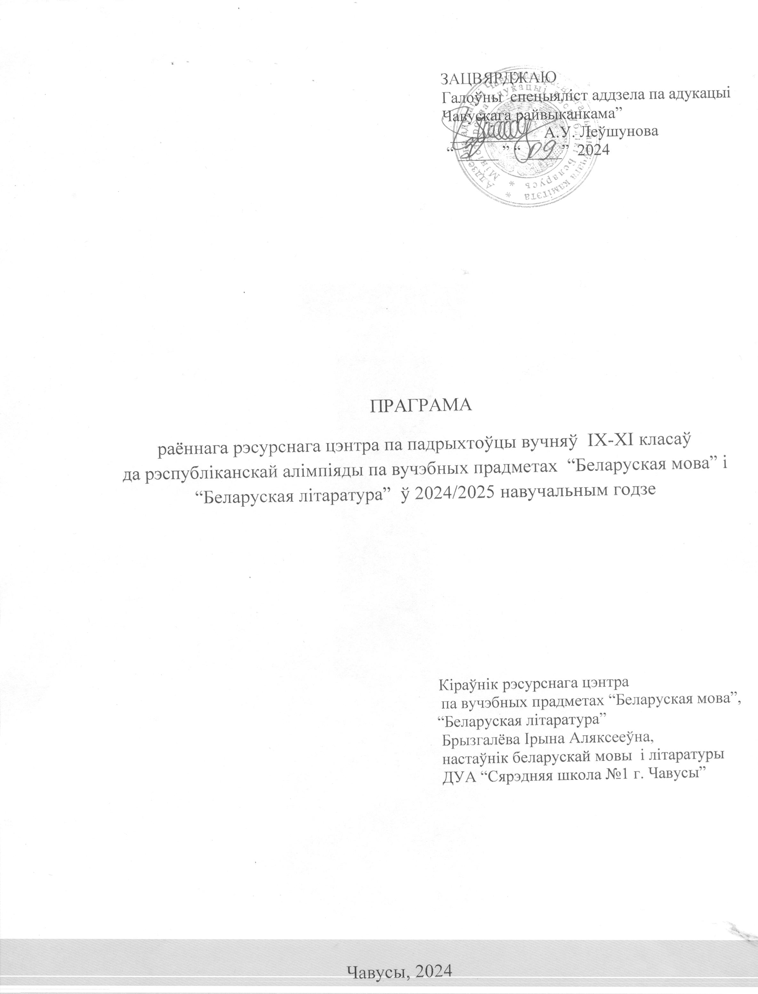

**ПРАГРАМА**

**па падрыхтоўцы да ўдзелу ў рэспубліканскай алімпіядзе вучняў X класа раённага рэсурснага цэнтра па вучэбных прадметах “Беларуская мова” і “Беларуская літаратура”**

**Праца з тэкстам**

Тэкст як адзінка мовы і маўлення і як сэнсава-граматычнае адзінства. Будова тэксту. Тэма і асноўная думка тэксту. Падтэмы і мікратэмы, ключавыя (апорныя) словы ў падтэмах тэксту. Сувязь сказаў у тэксце. Загаловак. План і тэзісы як прыёмы працы з тэкстам.

Шматаспектны аналіз твора.

**Фанетыка і арфаэпія. Графіка і арфаграфія**

Фанетычныя законы беларускай мовы. Асаблівасці вымаўлення галосных і зычных у беларускай мове. Фанетычная транскрыпцыя.

Правілы беларускага літаратурнага вымаўлення.

Прычыны адхіленняў ад арфаэпічнай нормы: уплыў дыялектных асаблівасцей; уплыў двухмоўя; уплыў правапісу.

Графіка і алфавіт. Арфаграфічныя нормы. Прынцыпы беларускага правапісу. Напісанні, заснаваныя на фанетычным прынцыпе; напісанні, заснаваныя на марфалагічным прынцыпе, традыцыйны і дыферэнцыйны прынцыпы напісання.

**Лексікалогія. Фразеалогія**

Лексічнае значэнне слова. Лексічныя нормы беларускай мовы. Сучасная беларуская лексіка паводле паходжання. Лексіка паводле сферы ўжывання. Актыўная і пасіўная лексіка. Прамое і пераноснае значэнне слова. Размежаванне паронімаў, мнагазначнасці і аманіміі. Вызначэнне сінонімаў. Выкарыстанне сінонімаў як сродку сувязі сказаў у тэксце. Антанімія.

Слоўнікавае багацце беларускай мовы.

Фразеалагізмы. Роля фразеалагізмаў у маўленні. Ужыванне фразеалагізмаў. Асаблівасці фразеалагічных зрашчэнняў. Спецыфіка фразеалагічных адзінстваў. Прыказкі. Прымаўкі. Афарызмы. Перыфразы. Вызначэнне сэнсава-стылістычнай ролі фразеалагізмаў у маўленні.

**Стылістыка**

Функцыянальныя стылі беларускай мовы. Стылістычная афарбоўка слова. Стылістычныя пласты лексікі. Публіцыстычны і мастацкі стылі тэксту як адзінкі стылю. Стылістычныя магчымасці лексікі і фразеалогіі.

**Марфемная будова слова і словаўтварэнне**

Асноўныя патрабаванні да вызначэння саставу слова. Адзінства лексічнага і гукавога выражэння марфем. Чаргаванні галосных і зычных у каранях слова.

Асноўныя спосабы словаўтварэння. Формаўтварэнне і словаўтварэнне. Словаўваральны і марфемны аналіз слоў. Праца са слоўнікамі.

**Работа над водгукам**

Выяўленне асноўнай тэматыкі і праблематыкі твора: правільнае разуменне тэмы і праблемы твора.

Аўтарская пазіцыя ў творы: дакладнасць вызначэння і абгрунтаванне аўтарскай пазіцыі.

Абгрунтаванне прачытанага: дакладнае і вычарпальнае абгрунтаванне ўласнага прачытання твора; наяўнасцьчытацкага вопыту (звесткі пра аўтара, паралелі з іншымі творамі, спасылкі на іншых аўтараў, уласныя паэтычныя радкі, цытаты і інш.).

Вызначэнне ролі сюжэту, кампазіцыі, вобразных сродкаў і іх інтэрпрэтацыя.

Моўнае і кампазіцыйнае афармленне водгуку: прадуманасць кампазіцыі, багацце, разнастайнасць моўных сродкаў, дакладнасць словаўжывання.

Творчы характар работы: арыгінальнасць, дакладнасць, навуковы кругагляд, наяўнасць цікавай формы і яе поўная рэалізацыя.

Узаемаправерка і аналіз падрыхтаваных тэкстаў водгукаў згодна дадзеным крытэрыям.

**Марфалогія і арфаграфія**

Марфалогія як раздзел граматыкі. Сувязь марфалогіі з іншымі раздзеламі граматыкі. Граматычнае значэнне слова. Суадноснасць лексічнага і граматычнага значэнняў у часцін мовы. Моўныя сродкі выражэння граматычных значэнняў.

Сістэма часцін мовы беларускай мовы.

Іменныя часціны мовы. Адметнасці катэгорыі ліку і роду ў беларускай мове. Правапіс канчаткаў назоўнікаў. Тыповыя памылкі пры ўжыванні ступеней параўнання прыметнікаў. Правапіс суфіксаў іменных часцін мовы. Правапіс складаных слоў. Ужыванне і правапіс лічэбнікаў. Адметнасці ўжывання некаторых займеннікаў. Дзеяслоў. Дзеепрыметнік. Дзеепрыслоўе. Прыслоўе. Тыповыя памылкі пры ўтварэнні часавых формаў дзеяслова. Недакладнасці ва ўжыванні і ўтварэнні дзеепрыметнікаў. Ужыванне дзеепрыслоўяў. Складаныя напісанні прыслоўяў. Марфалагічны разбор іменных часцін мовы.

Службовыя часціны мовы. Граматычныя асаблівасці прыназоўніка, злучніка, часціцы. Выклічнікі і гукапераймальныя словы. Правапіс часціц *не, ні* з рознымі часцінамі мовы. Размежаванні часціц *не, ні* ў кантэксце.

**Гісторыя і тэорыя літаратуры**

Асноўныя напрамкі, стылі, жанры мастацкай літаратуры.

Выяўленчыя сродкі мастацкай выразнасці мовы. Прыёмы і сродкі. Стыль пісьменніка.

Вершаскладанне. Форма і змест. Рытм і рыфма. Віды стопаў і памераў у вершах. Падтэкст у паэтычных творах. Свабодны верш.

**Сінтаксіс і пунктуацыя**

Асаблівасці дапасавання і кіравання ў беларускай мове.

Тыпы простых сказаў. Каардынацыя дзейніка і выказніка. Цяжкія выпадкі пастаноўкі працяжніка паміж дзейнікам і выказнікам.

Простыя сказы ўскладненай будовы. Знакі прыпынку пры аднародных членах сказа. Знакі прыпынку пры адасобленых членах сказа. Пунктуацыйныя памылкі ў сказах з параўнальнымі канструкцыямі. Знакі прыпынку ў сказах са звароткамі. Адасабленне пабочных і ўстаўных канструкцый. Сінтаксічны разбор простых сказаў.

Складаныя сказы. Аналіз складаназлучаных сказаў і пастаноўка знакаў прыпынку ў іх. Знакі прыпынку ў складаназалежных сказах. Знакі прыпынку ў бяззлучнікавым складаным сказе. Вызначэнне відаў сувязі і знакі прыпынку ў складаных сказах з рознымі відамі сувязі. Сінтаксічны разбор складаных сказаў.

Спосабы перадачы чужой мовы. Знакі прыпынку. Афармленне простай мовы. Афармленне дыялога на пісьме. Правілы афармлення цытат на пісьме. Няўласна-простая мова.

**Літаратурныя алімпіядныя заданні**

Сучасная беларуская літаратура: імёны, тэматыка, праблематыка. Літаратурны працэс у Беларусі на сучасным этапе. Агляд сучаснай беларускай прозы, паэзіі, драматургіі. Прыход у літаратуру новых імёнаў.

Паэты (пісьменнікі) – юбіляры.

Асаблівасці выканання алімпіядных заданняў па літаратуры

Кіраўнік РРЦ          І.А.Брызгалёва